Муниципальное бюджетное общеобразовательное учреждение – средняя общеобразовательная школа имени дважды Героя Советского Союза маршала бронетанковых войск М.Е.Катукова города Орла

**Контрольно-измерительные**

**материалы по предмету**

***изобразительное искусство***

**7 класс**

Составитель:

Рычалина Елена Ивановна

учитель изобразительного искусства

высшей категории

**Описание промежуточной аттестации по ИЗО за курс 7 класса.**

**Спецификация**

**итоговой (творческой) работы для проведения промежуточной аттестации по ИЗО**

**для учащихся 7 класса**

1. **Назначение промежуточной аттестации**

Промежуточная аттестация представляет собой форму объективной оценки качества подготовки обучающихся, освоивших образовательные программы, с использованием заданий стандартизированной формы (контрольных измерительных материалов). Контрольно-измерительные материалы позволяют по учебному предмету «Изобразительное искусство» – оценить уровень общеобразовательной подготовки учащихся 7 класса в соответствии с требованиями ФГОС. Промежуточная аттестация позволяют осуществить диагностику достижения предметных и метапредметных результатов, в том числе овладение межпредметными понятиями и способность использования универсальных учебных действий (УУД) в учебной, познавательной и социальной практике.

Работа предназначена для проведения процедуры итогового контроля индивидуальных достижений обучающихся 7 класса в образовательном учреждении по предмету «Изобразительное искусство».

1. **Документы, определяющие содержание работы для промежуточной аттестации**

Содержание и структура итоговой работы по предмету «Изобразительного искусства» разработаны на основе следующих документов:

1. Федерального государственного образовательного стандарта основного общего образования (Приказ Министерства образования и науки РФ №287 от 31.05.2021г.),
2. Рабочей программы по Изобразительному искусству 5-7 классы (ФГОС ООО 2021г).

3.Учебно-методический комплект по ИЗО А.С.Питерских, Г.Е Гуров «Искусство. Изобразительное искусство» под редакцией Неменского Б.М.(5-8), Издательство Просвещение 2023г. Учебник для учащихся 7 класса общеобразовательных учреждений разработан в соответствии с требованиями ФГОС, утвержденного приказом Министерства просвещения №287 от 31.05.2021г.

1. **Условия проведения и время выполнения итоговой (творческой) работы**

При выполнении итоговой работы в творческой части используется художественный материал – альбомный лист бумаги, простой карандаш, ластик, черная ручка и (или) цветные карандаши, фломастеры.

На выполнение всей итоговой работы отводится 45 минут.

1. **Содержание и структура итоговой (творческой) работы**

Содержание итоговой работы соответствует требованиям ФГОС ООО по изобразительному языку и охватывает изученный к моменту проведения тестирования и творческой работы материал учебника под редакцией Б.М.Неменского (5-7).

Творческая работа включает задания базового уровня.

**5. Система оценивания работы в целом**

Задание в форме практической творческой работы оценивается в 5 баллов за каждую оценочную позицию.

Максимальный балл за творческую работу составляет **25 баллов.**

**Критерии оценивания творческих работ учащихся:**

***1.Правильное понимание поставленных задач при выполнении творческой работы:***

-раскрытие темы;

-осмысление темы и достижение образной точности;

-импровизация и использование собственных впечатлений при выполнении работы;

-оригинальность замысла.

***2. Композиция***

-знание, понимание и применение на практике основных законов композиции;

-органичность и целостность композиционного решения.

***3.Рисунок***

-владение основами изобразительной грамоты (умение последовательного выполнения работы в заданном формате, передачи пропорций и характера изображаемого объекта, выявление конструктивных и пластических особенностей формы и объема посредством светотеневой проработки и расположения в пространстве, передачи тональных отношений при сохранении цельности изображения).

В зависимости от поставленных задач:

-степень сходства изображения с предметами реальной действительности (реалистический рисунок);

-умение решать задачи, основанные на ассоциативном восприятии окружающего мира через трансформацию природных и искусственных форм.

***4.Техника исполнения:***

-умение использовать основные изобразительные средства выражения замысла: точка, штрих, линия, пятно, цвет, тон, текстура, фактура;

-умение работать с самыми разными художественными материалами и в разных

-использование современных материалов;

***5.*** ***Наличие культуры исполнительского мастерства.***

Задание позволяет определить диапазон знаний в заданной теме на базовом уровне изучения изобразительного искусства в 7 классе

**Критерии оценивания творческого задания в баллах:**

1.Оригинальность замысла (создан необычный художественный образ)

**Максимально –5 баллов**

2.Все средства художественной выразительности (линия, точка, штрих, пятно…) использованы в полной мере.

**Максимально –5 баллов**

3 Композиция: все элементы рисунка уравновешены. Переданы пропорции и размеры.

**Максимально –5 баллов**

4.Работа демонстрирует полное понимание (раскрытие) темы.

**Максимально –5 баллов**

5. Рисунок выполнен качественно и творчески.

**Максимально –5 баллов**

**Рекомендуемое количество оценочных баллов за творческое задание – 25 баллов**

Итоговая творческая работа позволяет оценить достижение наиболее важных планируемых

результатов в соответствии с содержанием курса изобразительного искусства 7 класса.

|  |  |  |  |  |
| --- | --- | --- | --- | --- |
| Школьная отметка | **5** | **4** | **3** | **2** |
| Первичный балл | 23-25 | 22-16 | 15-12 | 10 и менее |

**Демоверсия**

**контрольно-измерительных материалов**

**по изобразительному искусству**

**в 7 классах**

**для промежуточной аттестации**

**Варианты задания для выполнения творческой работы**

**Тема** «Организация ландшафтного пространства-территории парка. Эскиз фонтана»

**Вариант №1:** Нарисовать эскиз фонтана и раскрасить его художественными ***средствами графики (линия, тон).*** Дать название своей композиции.

Материалы для работы: альбомный лист бумаги, простой карандаш для выполнения рисунка, ластик.

Пример:

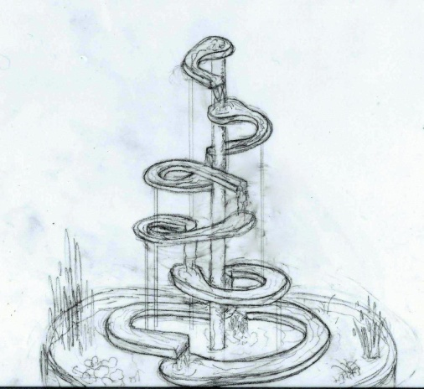 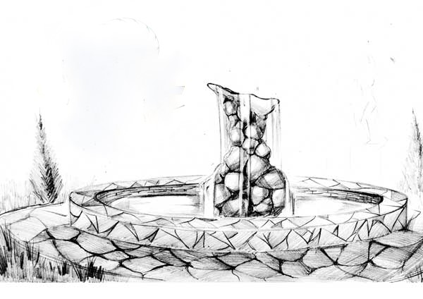

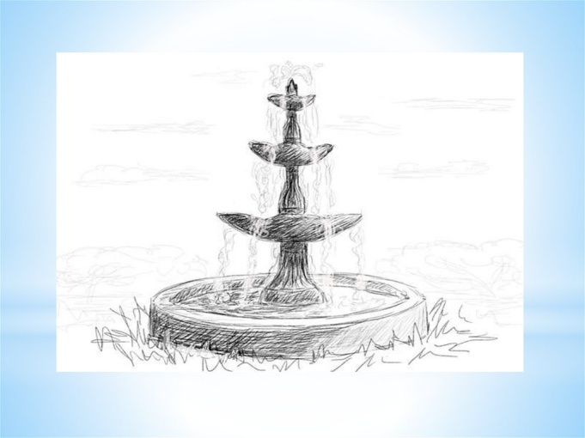 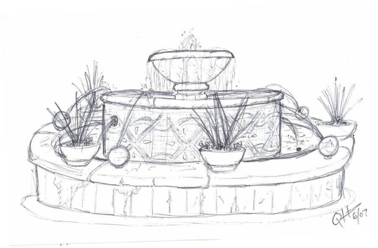

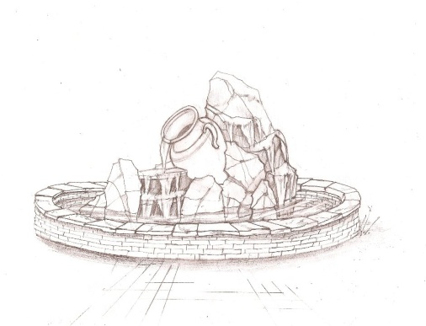

*Используется прием работы тоном*

**Вариант №2:** Нарисовать эскиз фонтана и раскрасить только приемами ***декоративной графики (точка, линия, пятно).*** *Дать название своей композиции.*

Материалы для работы: альбомный лист бумаги, простой карандаш для выполнения подготовительного рисунка, ластик и черная ручка.

Пример:

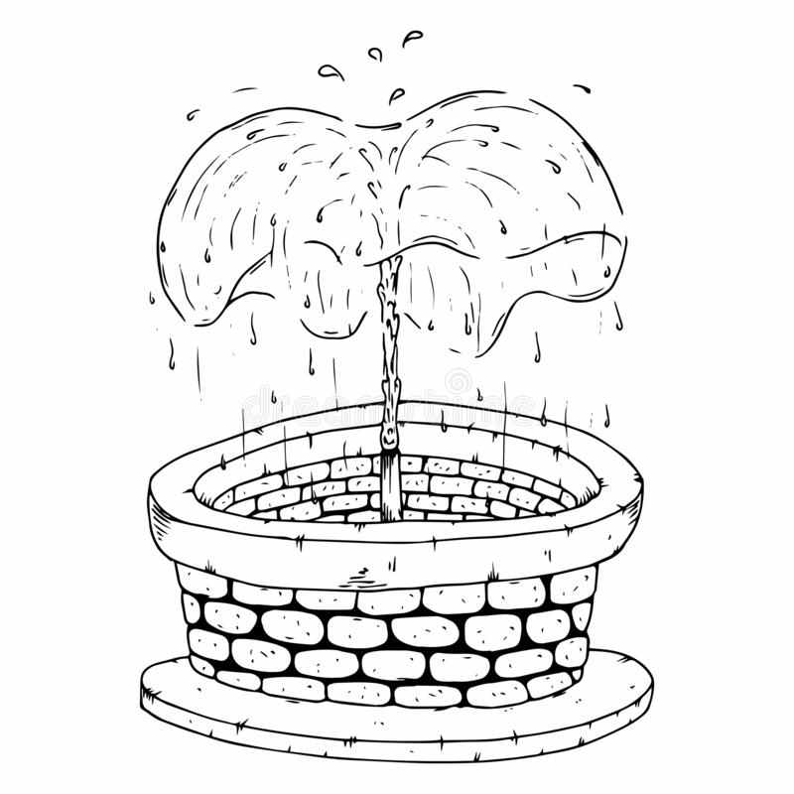 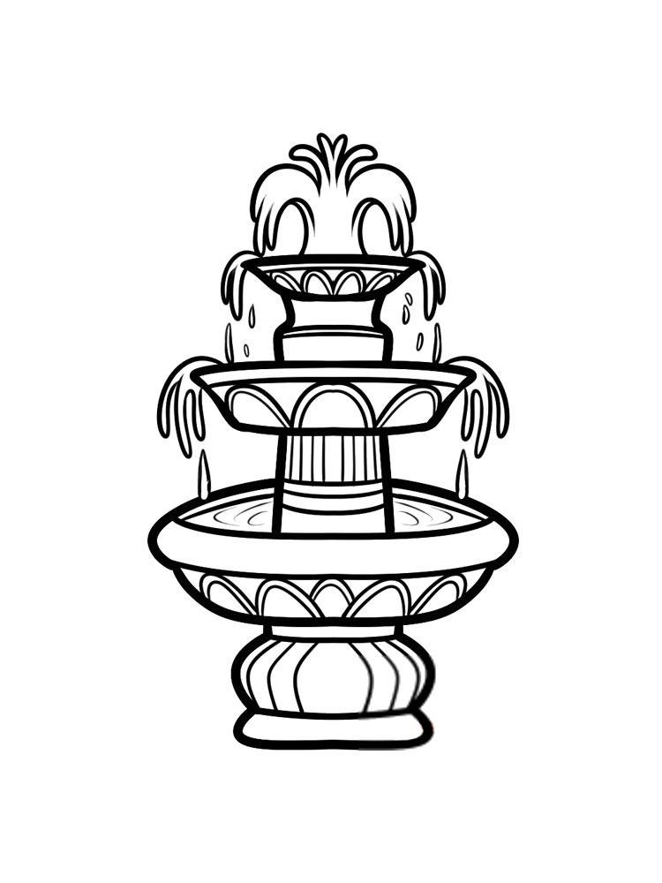

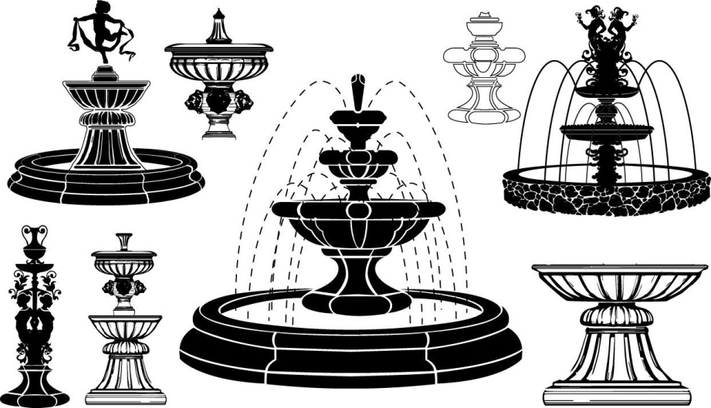 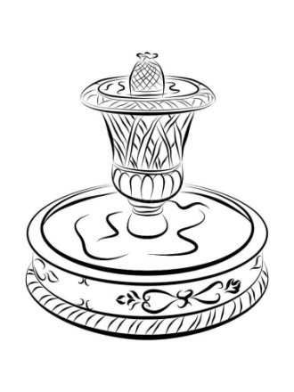

*Используются приемы декоративного раскрашивания как в объемном изображении так и в плоском. Используется прием минимализма.*

**Вариант №3:** Нарисовать эскиз фонтана и раскрасить рисунок хроматическими цветами (кроме черного), используя ***графический материал - цветные карандаши*** ***или фломастеры (штрих, контур, тон, пятно). По желанию работу можно раскрашивать красками.*** *Дать название своей композиции.*

Материалы для работы: альбомный лист бумаги, простой карандаш для подготовительного рисунка, ластик и цветные карандаши

Пример:

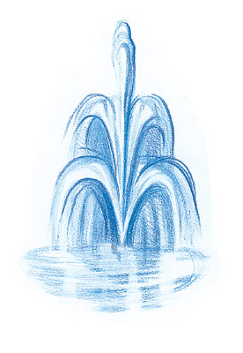 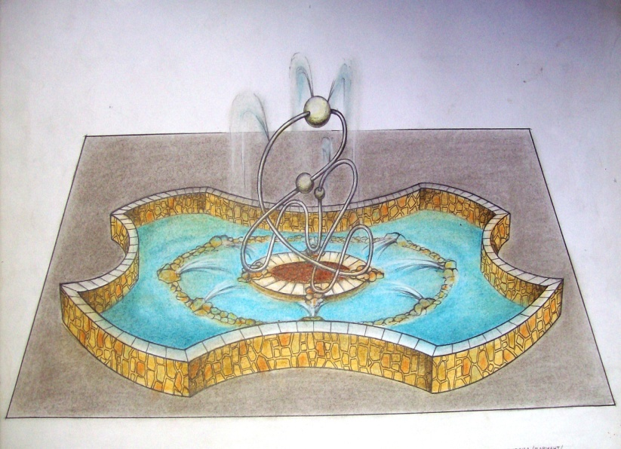

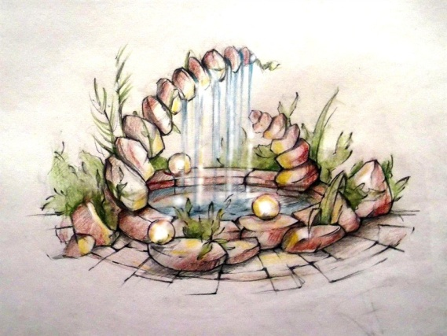 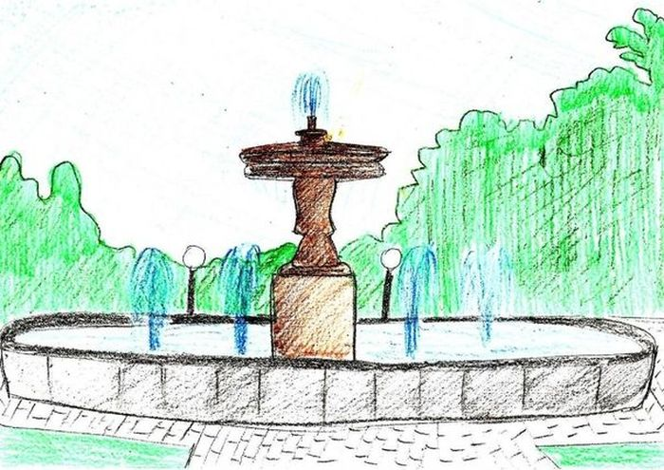

*Используются приемы реалистичного изображения*